教育类岗位面试试讲教材目录及封面图片
2022年“茌平优才”优秀青年人才引进教育类岗位首次采取线上面试方式，需要考生自行准备试讲教材。为避免考生准备的教材与指定教材不一致，特将本次试讲教材以照片方式进行发布，公告如下：
一、高中语文教师岗位试讲教材：高中语文必修上册、下册（人民教育出版社）国家教材委员会审核通过2019
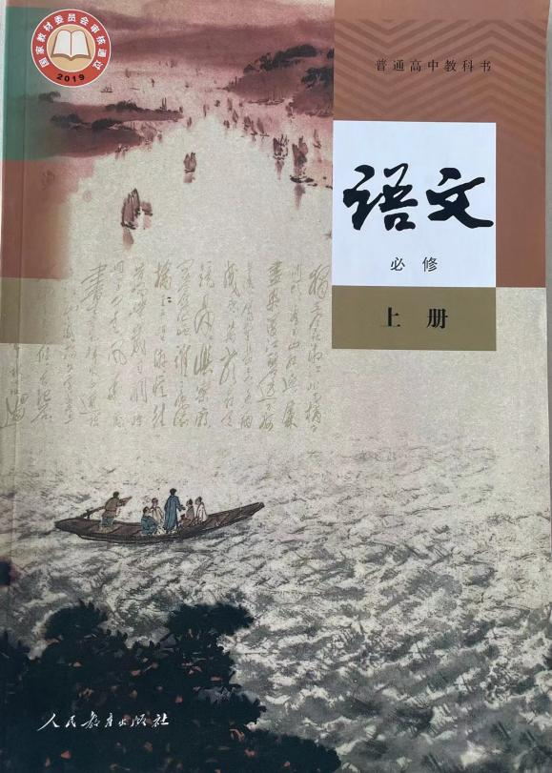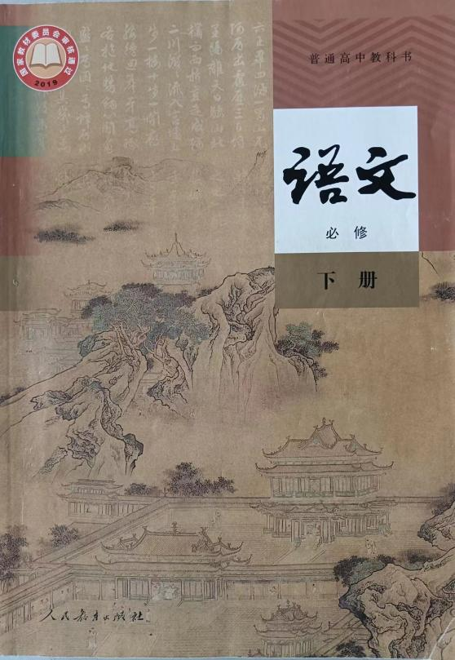
- 高中数学教师岗位试讲教材：高中数学必修第一册、第二册（人民教育出版社）国家教材委员会专家委员会审核通过2019
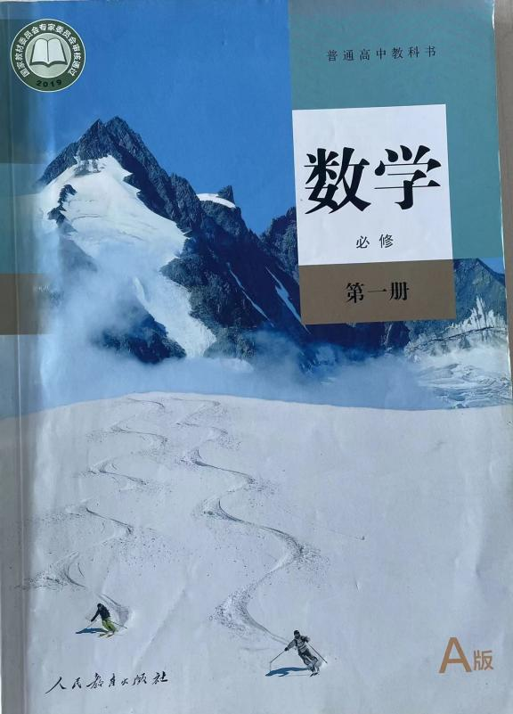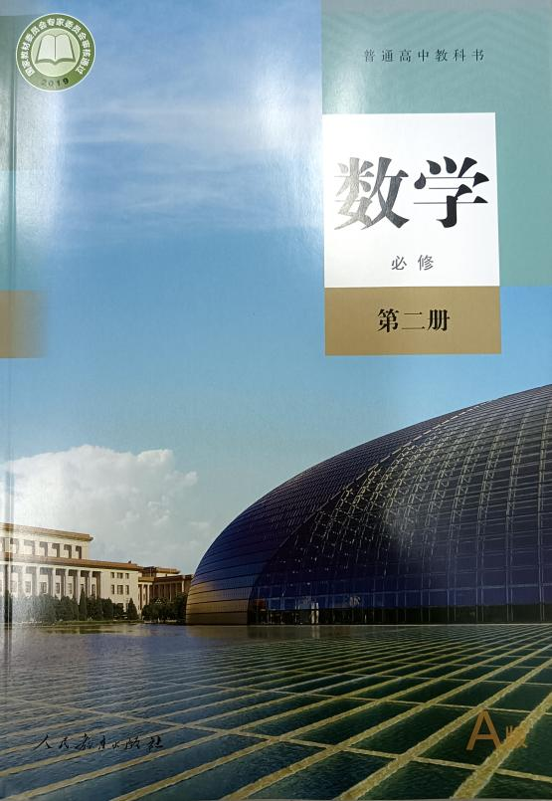
- 高中英语教师岗位试讲教材：高中英语必修第一册、必修第二册（外语教学与研究出版社）国家教材委员会专家委员会审核通过2019
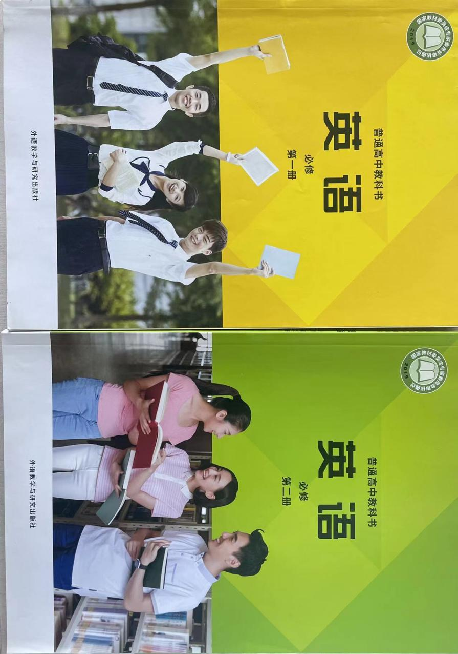
- 高中物理教师岗位试讲教材：高中物理必修第一册（人民教育出版社）国家教材委员会专家委员会审核通过2019
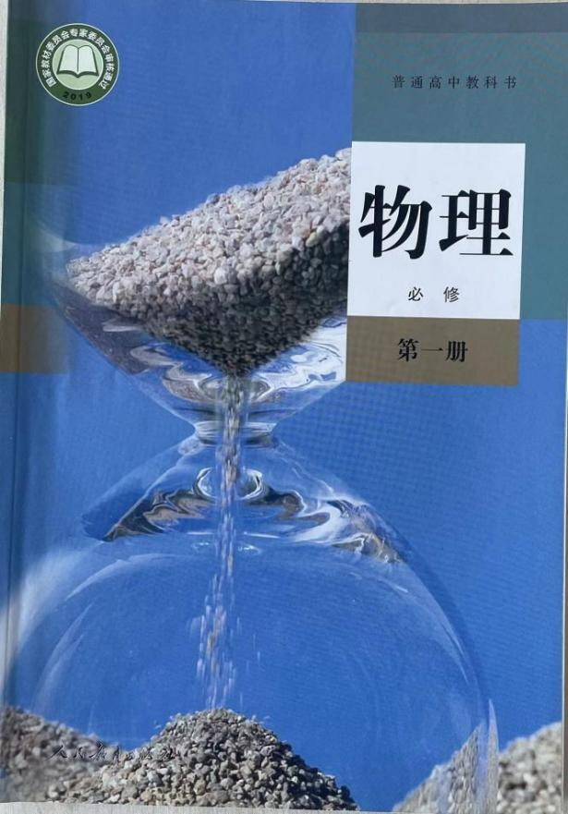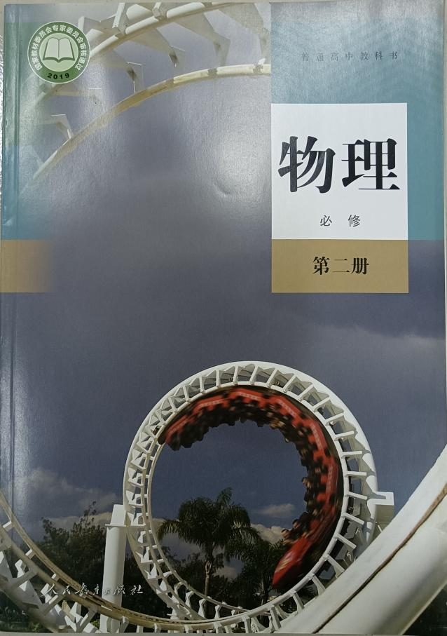

- 高中生物教师岗位试讲教材：高中生物必修第一册（人民教育出版社）国家教材委员会专家委员会审核通过2019
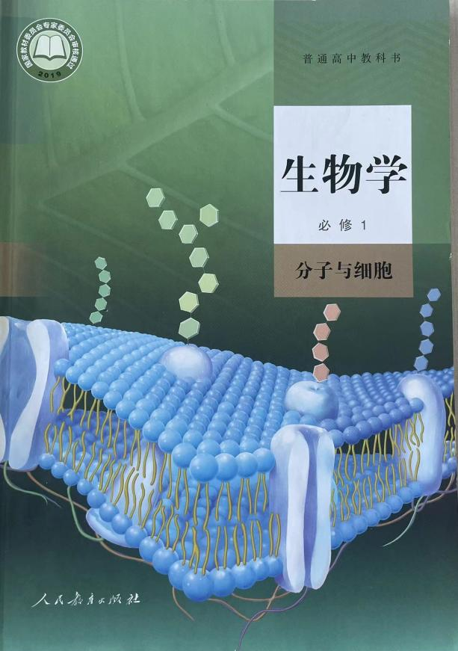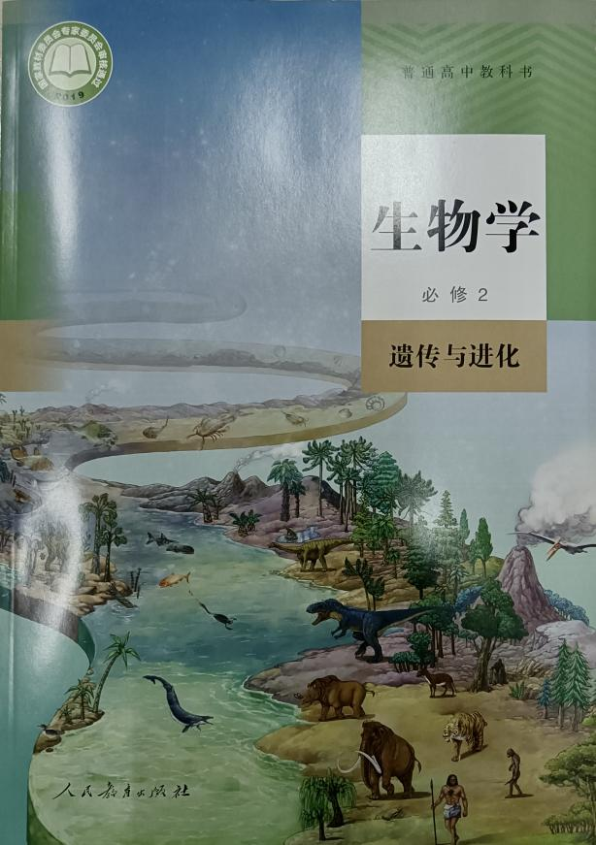
- 高中俄语教师岗位试讲教材：俄语必修第一册（人民教育出版社）国家教材委员会专家委员会审核通过2019
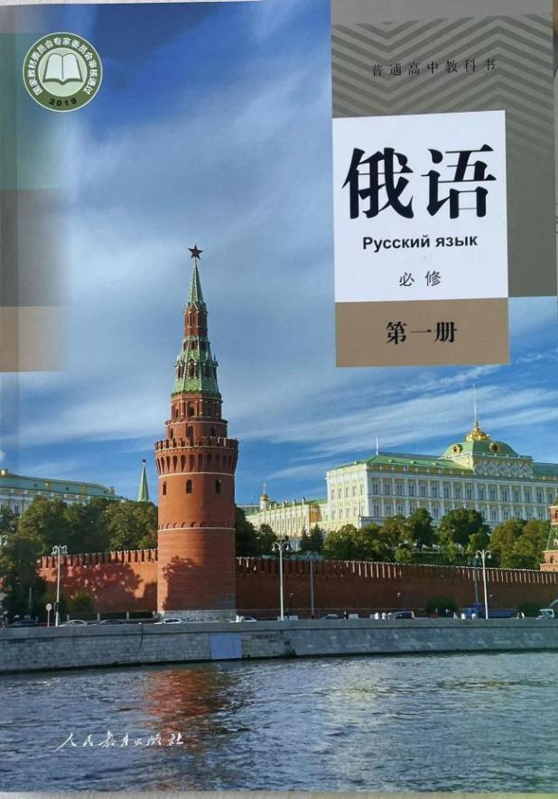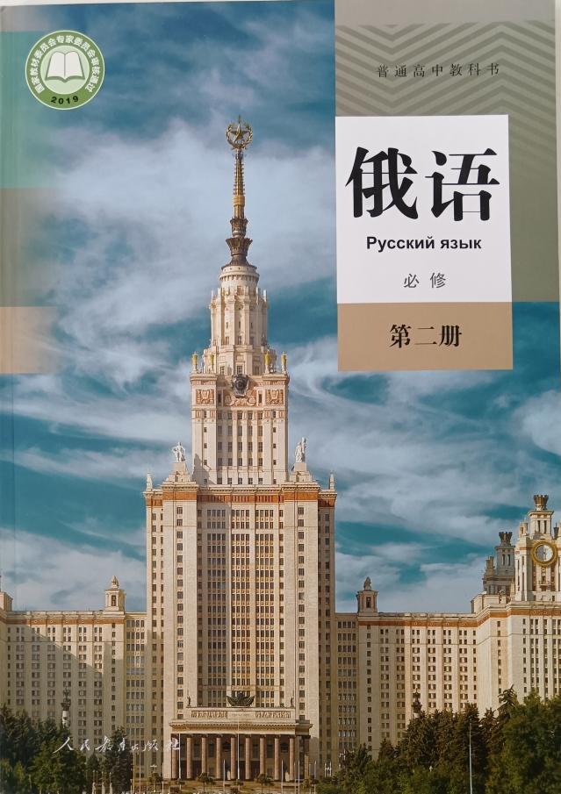

- 初中语文教师岗位试讲教材：语文八年级上册、下册（人民教育出版社）教育部审定2017
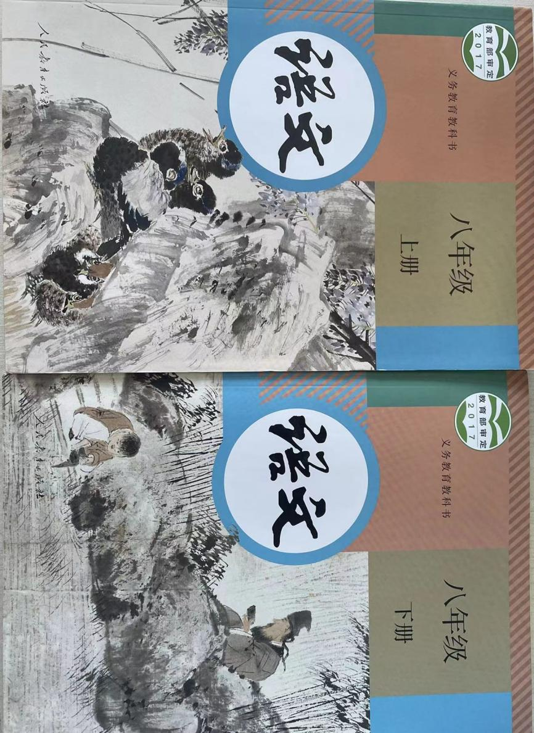
- 初中数学老师岗位试讲教材：数学八年级上册、下册（青岛出版社）教育部审定2013
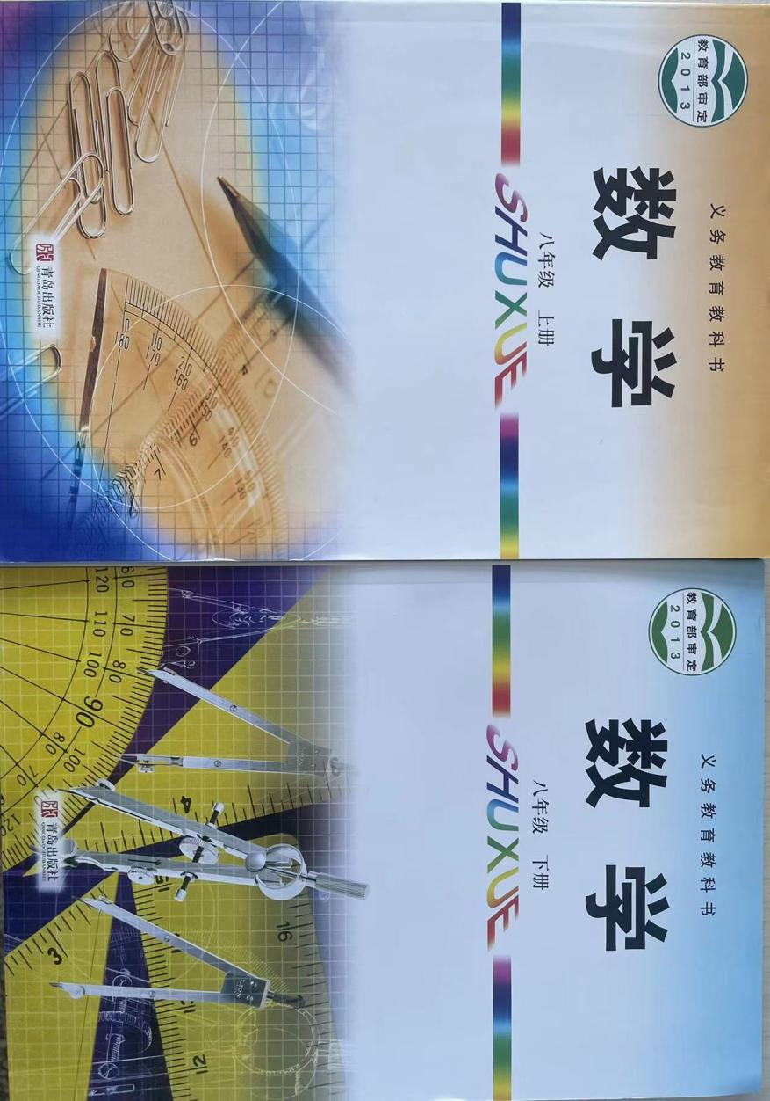

- 初中英语教师岗位试讲教材：英语八年级上册、下册（外语教学与研究出版社）教育部审定2013
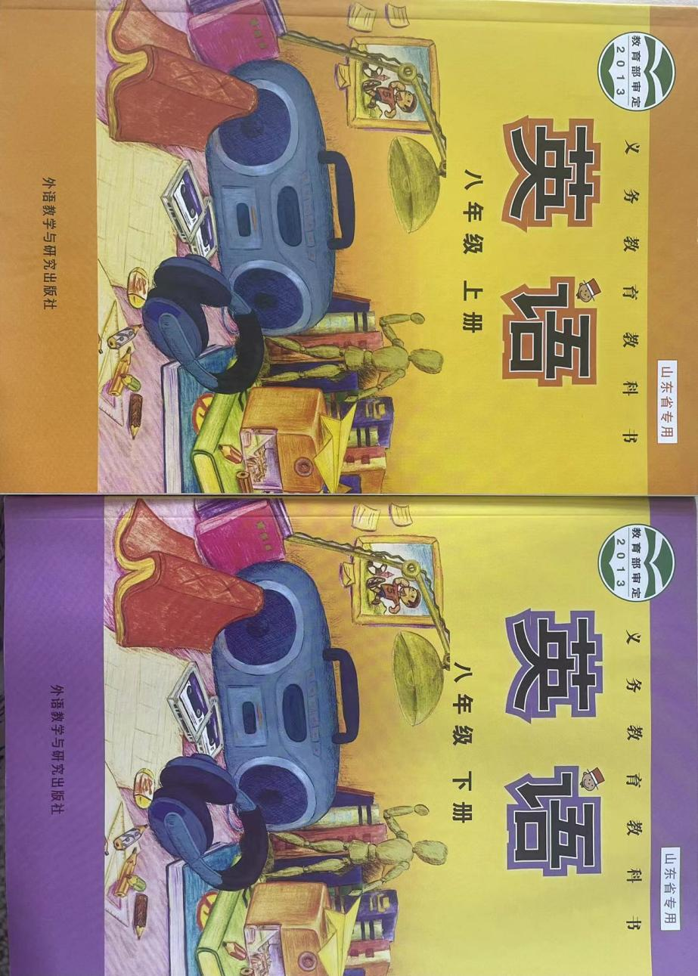
- 初中物理教师岗位试讲教材：物理八年级上册、下册（人民教育出版社）教育部审定2012
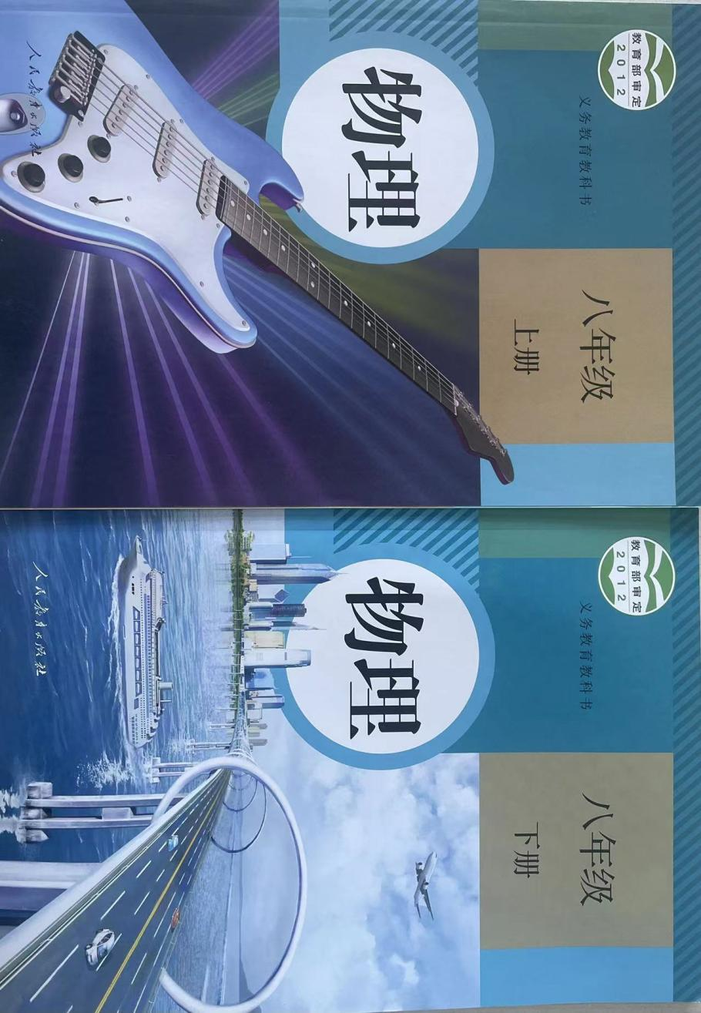
- 初中化学教师岗位试讲教材：化学九年级上册、下册（山东教育出版社）教育部审定2012
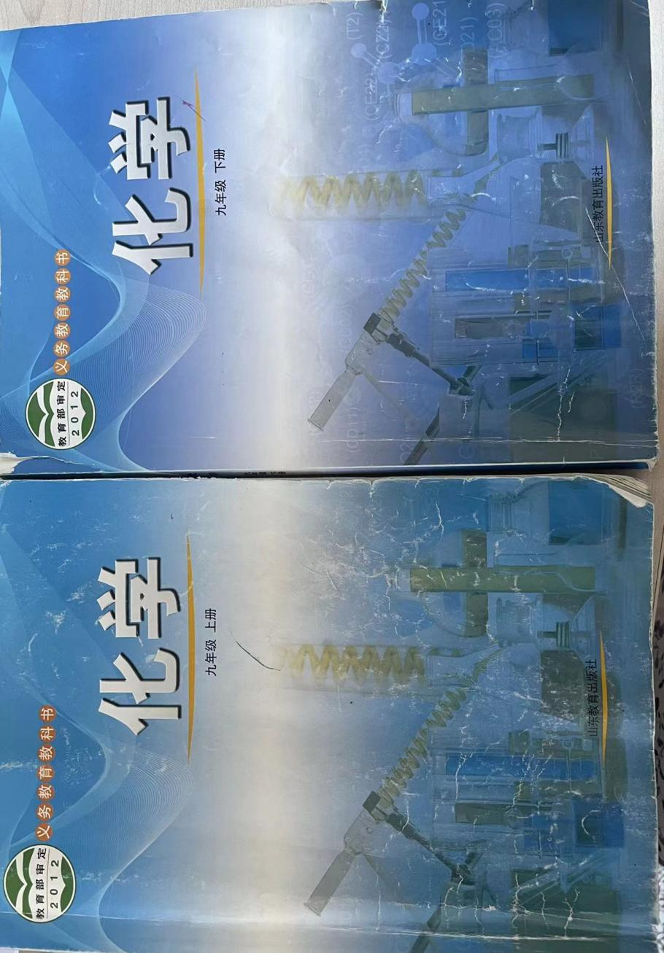
- 初中生物教师岗位试讲教材：生物八年级上册、下册（人民教育出版社）教育部审定2013
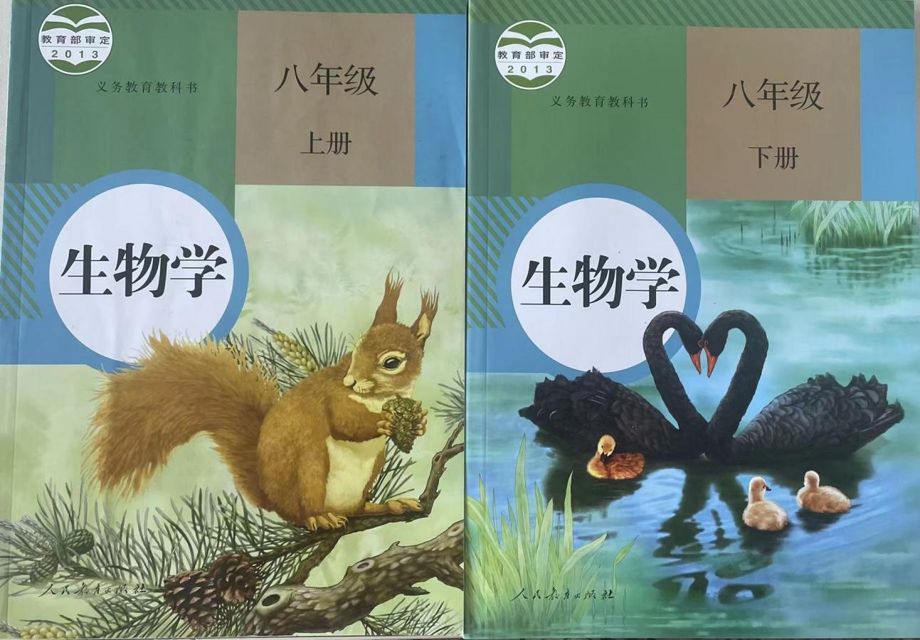

- 初中地理教师岗位试讲教材：地理八年级上册、下册（湖南教育出版社）教育部审定2013
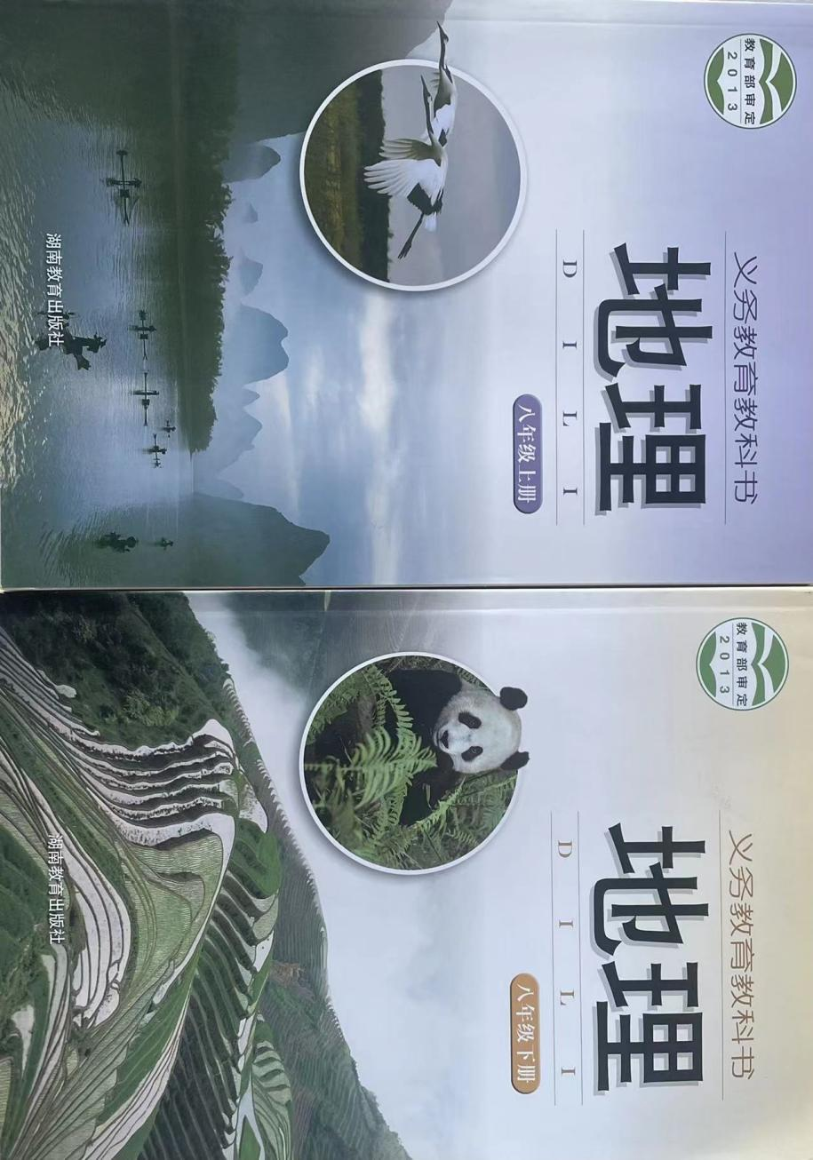
- 初中政治教师岗位试讲教材：道德与法治八年级上册、下册（人民教育出版社）教育部审定2017
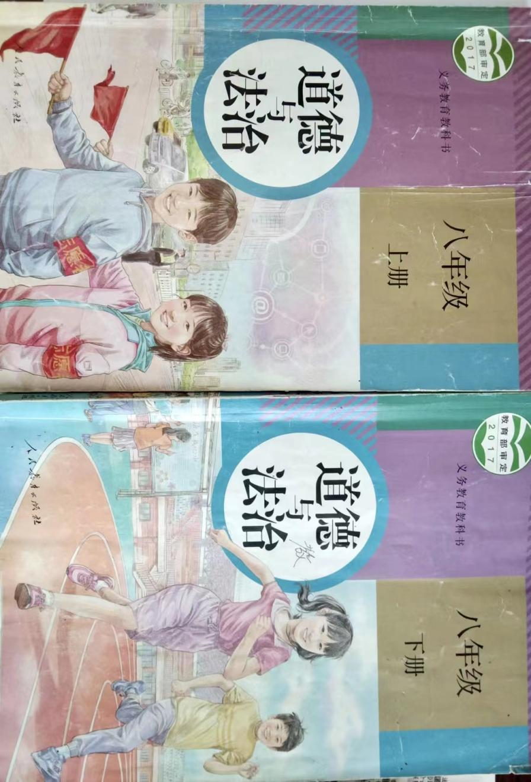

- 初中历史教师岗位试讲教材：历史八年级上册、下册（人民教育出版社）教育部审定2017
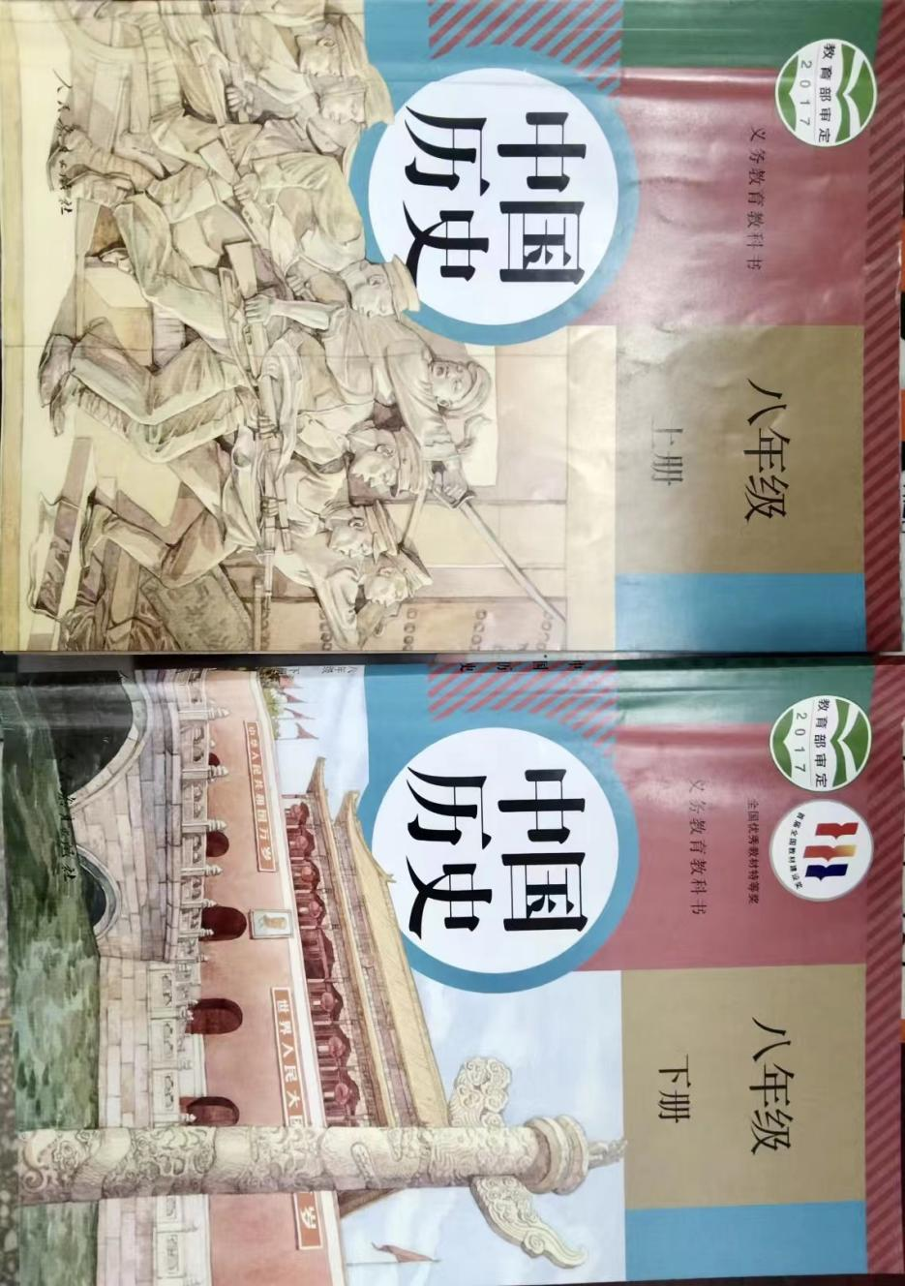
- 初中音乐教师岗位试讲教材：音乐八年级上册、下册（人民音乐出版社）教育部审定2013
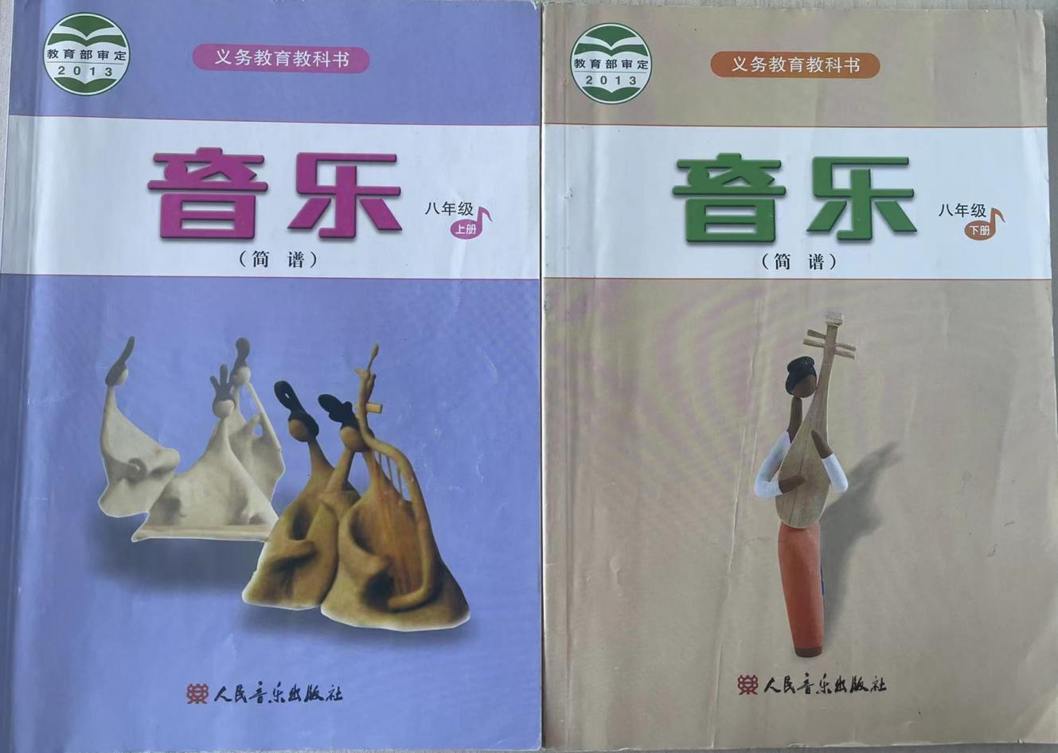
- 初中体育教师岗位试讲教材：体育与健康八年级全一册（河北教育出版社）教育部审定2012
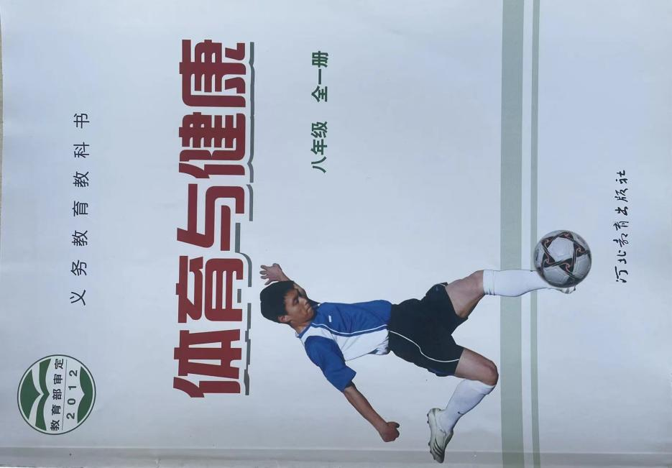
- 初中美术教师岗位试讲教材：美术八年级上册、下册（人民教育出版社）教育部审定2013
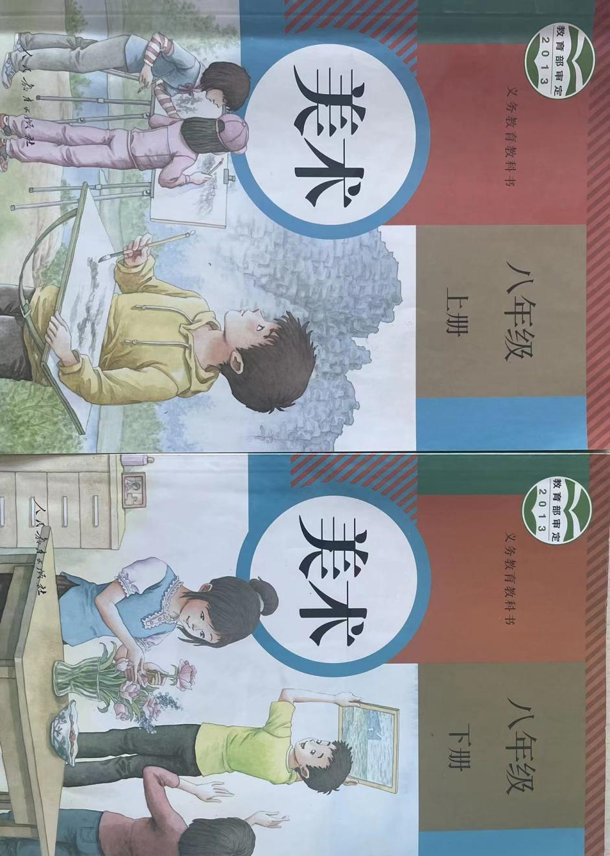
- 初中信息技术教师岗位试讲教材：信息技术初中第三册、第四册（青岛出版社）经山东省中小学教材审定委员会审查通过
